BTS
CONCEPTION ET RÉALISATION DE SYSTÈMES AUTOMATIQUES

E51
CONCEPTION DÉTAILLÉE
D’UNE CHAÎNE FONCTIONELLE

2018

CORRIGÉ

Durée : 4 h 00 | Coefficient : 3

Ce document comporte 23 pages, numérotées de 1/23 à 23/23.
Dès que ce document vous est remis, assurez-vous qu’il est complet

Document reponses n°1

Principe de fonctionnement du préhenseur
Solution 1 (vert) : collision convoyeur
Solution 2 (bleu) : collision chariot
Solution 3 (rouge) : ok
Question 1
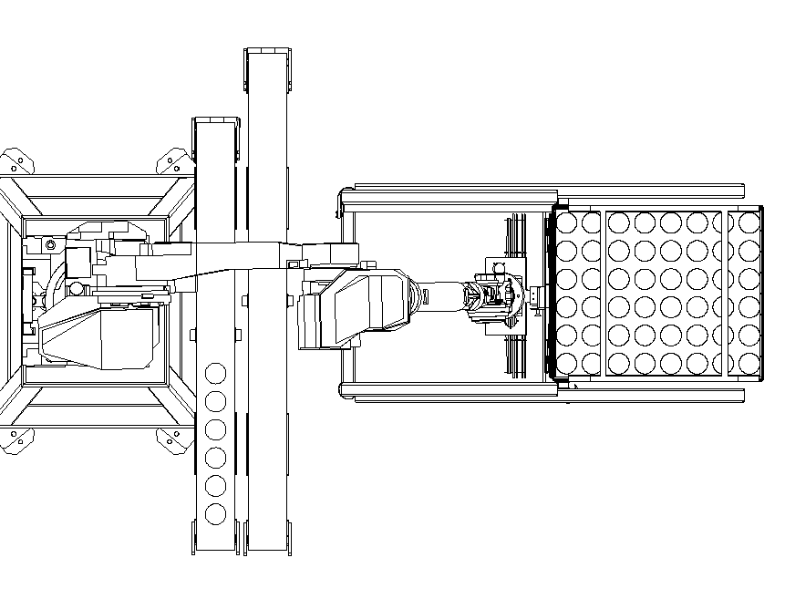
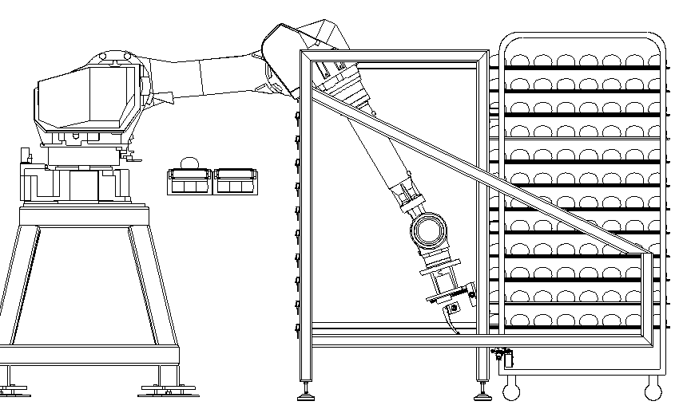
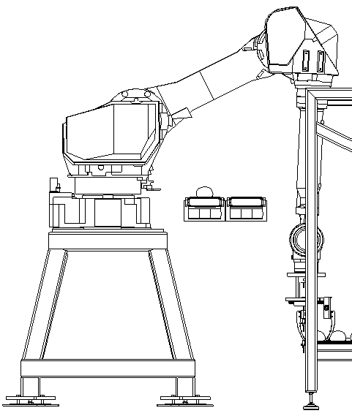
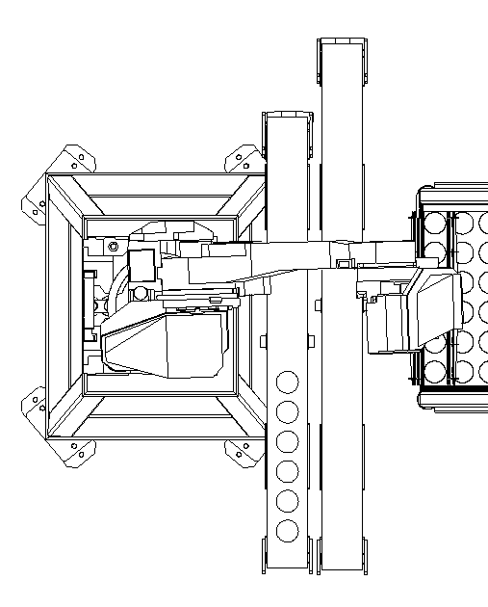
La rangée est déposée sur la grille la plus basse
Echelle 1 : 25
La grille la plus basse est poussée dans le chariot
Echelle 1 : 25

Question 2

Vérin
Renvoi d’angle
Mors mobile
Mors fixe
Vérin
Renvoi d’angle
Mors mobile
Mors fixe

Questions 3, 4 et 5 :
Effort maximal exercé par le vérin : 34 N

Paramètres permettant de diminuer l’effort : masse du mors mobile, géomètrie du renvoi d’angle, accélération

Course du vérin : 201,6 – 159 ,1 = 42,5 mm

Vitesse maximale du vérin : 286 mm /s

Questions 6 et 7
Justification gamme LEY X5 : domaine de l’agroalimentaire, nécessité de nettoyer le sol au jet, donc risque de projection d’eau ; présence de farine donc necessité de protection contre la poussière

Modèle du vérin choisi avec sa course : LEY 25 A ou LEY 32 A course de 50 mm

Justification : course standard au dessus de 43 mm, dispo pour les 2 modèles.
Charge supérieure à 34 N (environ 3,4 kg) pour tous les modèles.
LEY 25B, LEY 25 C, LEY 32 B, LEY 32 C ne permettent pas d’atteindre la vitesse maximum.

Question 8
Le commun pour les entrées côté robot peut être configuré en +24 V ou 0 V donc pas d’importance pour PNP et NPN.
Le commun des sorties côté robot est 0V. Il faut un contrôleur de vérin de type PNP.

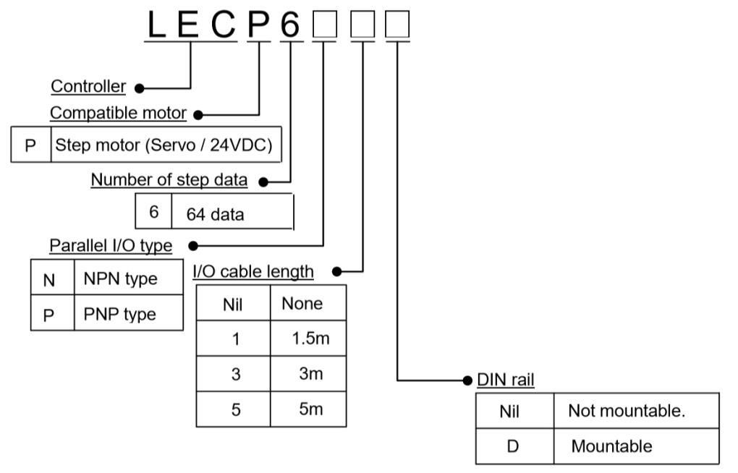
P 1 Nil

Question 9

Diamètre des pâtons (mm) | Écartements des mors
 | Pince ouverte (mm) | Pince fermée (mm)
68 | 88 (68 + 2 × 10) | 42 (68 – 2 × 13)
72 | 92 | 46
74 | 94 | 48
90 | 110 | 64
108 | 128 | 82
122 | 142 | 96

Question 10

Nombre maximal de positions : 8 combinaisons donc 8 positions différentes

Groupements :
142 ; 128 ; 110 ; (94 ; 92 ; 96) ; (88 ; 82) ; 64 ; (48 ; 46; 42)

Conclusion :
7 positions (142, 128, 110, 95, 86, 64, 46) donc les positions peuvent être codées sur les 3 fils.

Questions 11 et 12

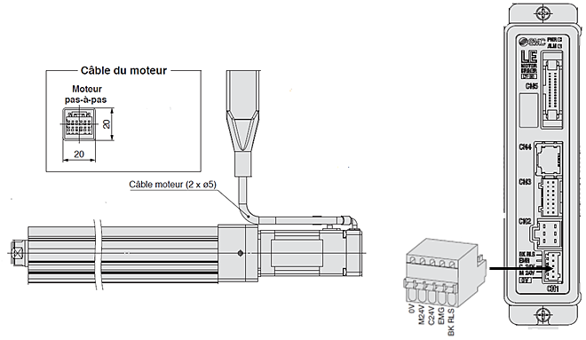
+24 Vcc
0 V
Connecteur A
Connecteur D
Connecteur C

Question 13

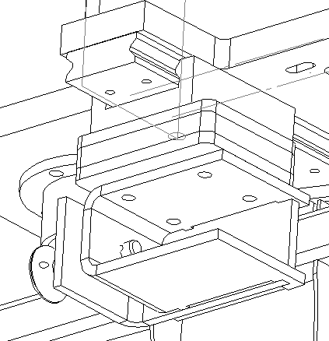
Solution complexe
Possibilité de simplifier

